西北工业大学研究生院
学 位 研 究 生 课 程 考 试 试 题

考试科目：分布式操作系统 课程编号：11613 考试时间：2007年1月14日 说 明：所有答案必须写在答题册上,否则无效。 共2页 第1页
一. (3×8分)判断下列说法是否正确，并对不正确者说明原因。
1、透明性是分布计算系统的主要目标之一。所以对分布计算系统而言，其透明性越高越好。
2、仅仅使用非分布式算法的衡量指标来衡量分布式算法的性能是不全面的，还应该考虑分布式算法的通信复杂性。
3、异构性是分布计算系统所面临的主要挑战之一。典型分布计算系统的异构性主要表现在计算机硬件和操作系统的差异上。
4、Web浏览器没有正确的返回较新的页面而返回缓存中过期页面属Timing failure。
5、具有中央控制节点的网络计算系统也属于分布计算系统。
6、所谓安全的分布计算系统是指不会发生信息泄露和入侵等事件的计算系统。
7、在长距离通信的情况下，递归域名解析与迭代域名解析在通信上的开销基本相同。
8、分布计算系统的可靠性（以MTBF衡量）越高，则分布计算系统的可用性也就越高。
二. (4×5分)简要回答问题。
1、请结合某实际的分布计算系统来说明分布计算系统可扩展性的含义是什么？
2、CORBA支持哪几种方法调用模型？
3、在分布计算系统中可能实现真正的负载均衡吗？它有必要实现吗？为什么？
4、什么是幂等操作？以下三个操作那个是幂等的？
○1 按电梯的呼叫按钮
○2 将数据写入文件；
○3 在文件后附加新的数据。
三. (8分)分布计算系统的通信具有哪几种语义？试讨论下述三种情况分别适用什么语义：
a) 从文件服务器上读、写文件； b) 编译一个程序； c) 远程银行业务。
四. (13分)某大型网上购物系统最近接到很多用户投诉称，该系统很不稳定，经常出现用户不能访问的情况。如果你作为该系统的CTO，试问：
a) 请分析可能是什么原因导致这种情况出现？并针对你所分析的原因,提出解决方法。
b) 假设你的技术助手告诉你，据统计该系统的峰值并发用户已经达到其设计标准的146%，导致其服务质量明显恶化，请问你将采用技术措施解决此问题？
c) 随着网上商城这种商业模式的推广，其商业价值日益突出。公司董事会要求将系统的可用性提高的99.99%，但是该系统可用性的设计指标为98%。请问你将采用何种技术措施解决这一矛盾？
五. (10分)若让你设计一个利用Internet上的计算机执行并行化密码攻击/破解算法的方案，请问你将选择那个分布资源管理模型？为什么？请写出你的解决方案的基本框架。
六. (15分)Bully算法是获得较多应用的简单选举算法。请用伪代码（类C或者类Pascal）实现该算法。并请对该算法的复杂性加以说明。
假设由P1<P2<…<P5构成的分布计算系统，P5是系统的当前协调者。画出P5崩溃后的消息交互图。
如果P5崩溃后又快速恢复并使用原进程号，与此同时P4发现协调者已经崩溃，与P5同时宣布自己成为系统的协调者，会导致什么问题？并请提出的解决方法。
七. (10分)如果某公司聘请你为其信息系统的安全顾问，你将如何提高该系统的安全性？
西北工业大学研究生院
学 位 研 究 生 课 程 考 试 试 题

一. (3×8分)判断下列说法是否正确，并对不正确者说明原因。
1、分布中间件是建立在网络操作系统上的软件平台。
2、SMP也是一种分布计算系统结构。
3、分布系统的名字透明和位置透明是等价的。
4、Web浏览器没有正确的返回较新的页面而返回缓存中过期页面属Timing failure。
5、进程资源图可用于分布式死锁检测。
6、所谓安全的分布计算系统是指不会发生信息泄露和入侵等事件的计算系统。
7、高可靠的分布计算系统就是可依赖的分布计算系统。
8、椭圆加密算法是一种对称加密算法。
9、目前Internet上的Email服务是一种基于Peer模型的分布计算系统。
10、安全的系统都是不开放的。
二. (4×5分)简要回答问题。
1、在热备份方案中，可以采用那些技术措施来保证系统状态的一致性？
2、与编程语言无关是分布计算中间件的一个重要目标，请问目前实现与编程语言无关
的技术有哪些？并请简要解释其原理。
3、日志技术在容错领域得到了广泛的应用，根据记录日志地点的不同可将其分为
Send-based和Receiver-based两种。请对这两类日志技术作出比较。
4、LSF进行负载共享时使用了哪些负载信息?有什么特点？
5、什么是幂等操作？以下三个操作那个是幂等的？
○1 按电梯的呼叫按钮；
○2 将数据写入文件；
○3 在文件后附加新的数据。
6、分布计算系统通信所要解决的一个基本问题就是不同体系结构处理机所采用的字
节序问题。请问目前有哪两类方法可用于解决这一问题？并请对其加以比较。
三. (11分)CORBA支持哪三种方法调用模型。请为在以下三种情况下应该使
用一类方法调用模型，为什么？
1、重新编译一个工程的所有文件。
2、在局域网络环境下周期性地发布当前时间。
3、访问关键数据前从安全服务器获取用户的安全描述符。
四. (10分)请简述Ricart&Agrawala同步算法。并简要分析如果发生了进程
崩溃的情况会导致什么结果，你将如何解决？请对你的解决方案做出评价。
五. (10分)若让你设计一个利用Internet上的计算机执行并行化密码攻击/破解算法的方案，请问你将选择那个分布资源管理模型？为什么？请写出你的解决方案的基本框架。
六. （10分）某门户网站的信息服务系统由三台互为备份的Cluster和一台磁盘阵列构成，其结果如图1。Cluster的生产商声称其设备的MTBF为5天，而系统修复一次需要6小时；磁盘阵列的MTBF为720天，修复一次需要16个小时，请计算该信息服务系统的可用性并对你的结果作出解释。
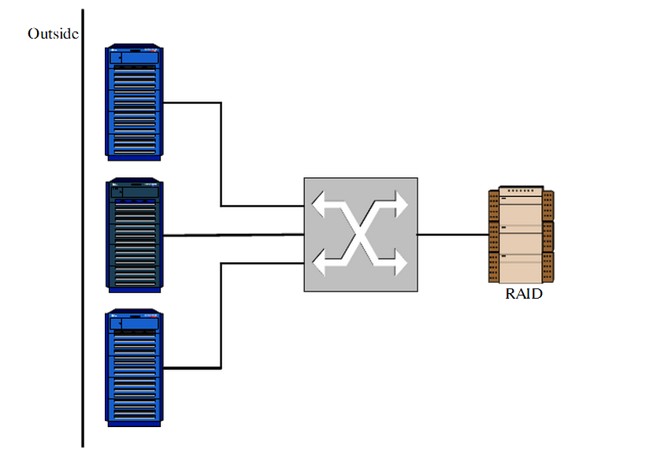 图1 某门户网站信息处理系统架构
七. （10分）什么是逻辑时钟同步？请简述Lamport算法，并确定下图各事件的顺序。
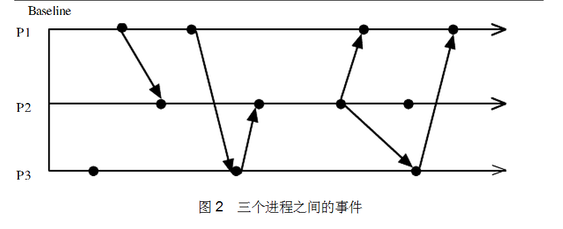八. （15分）温备是目前使用的比较广泛的容错技术。考虑一个由多个进程构成的动态计算系统，所谓动态是指随时都有进程加入或者离开系统。请你设计一个面向该系统的完整的温备容错算法。
九. 假设一个分布计算系统有P1、…、PN和Monitor N+1进程构成，Pi拥有变量Vi。Monitor在系统运行过程中检测断言V1=V2=…=VN的真伪。
Ø 请设计Pi和Monitor之间的消息；
Ø Monitor对断言V1=V2=…=VN的检测一定正确吗？问什么？ Ø 如果Monitor不能保证其对断言V1=V2=…=VN的检测结果，请问
你能设计一个能够确保对该断言正确检测的方法吗？
十. (15分)分布环境下的主要的互斥算法有哪些？请你设计一个可用于具有下述特点的分布计算环境的互斥算法。整个系统的计算节点数目(N)众多（N > 1000）共享资源类型数目(RN) 也比较多(RN≈N/20 )。
Ø 计算节点在访问共享资源上均匀分布。
Ø 系统中的计算节点可以按照它们主要访问的资源分类。各类中的
节点在绝大多数情况下只需访问一类资源。跨类的资源访问只占很小的比重(< 10%)。
十一. (10分)为什么说开放性和安全性是分布计算系统的基石？论述你将如何解决分布系统的开放性和安全性这一对矛盾？
十二. (10分)[选做]C/C++语言提供了union数据类型，如果将其引入到RPC
中，会引起什么问题？并请提出你自己的解决方案。

